**DE AMSTERDAM A MADRID**

**Países: Holanda – Alemania – Suiza – Italia – Francia – España**

**C-11561 SALIDAS: VIERNES DESDE ECUADOR 15 DIAS**

(Quito, Guayaquil)

**PRECIO POR PERSONA EN HABITACION DOBLE 2,010 USD**

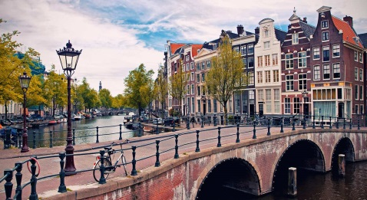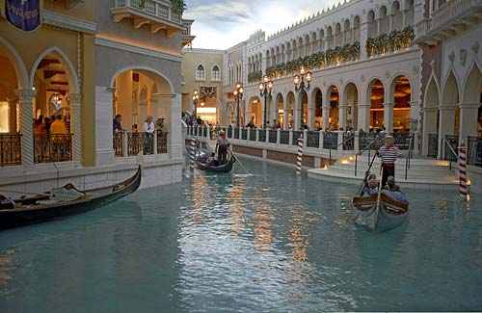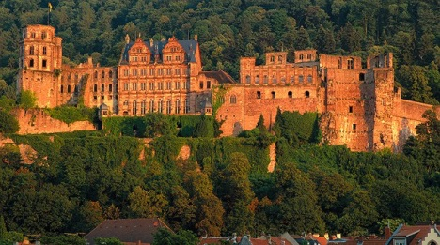

**VISITANDO**

Amsterdam-Frankfurt-Heidelberg-Zurich-Lucerna-Milan-Venecia-Florencia-Roma-Pisa-Niza-Barcelona-Zaragoza-Madrid.

**ITINERARIO**

**Día 1º (Viernes) ECUADOR - AMSTERDAM**

Salida en vuelo intercontinental hacia Ámsterdam. Noche a bordo.

**Día 2º (Sábado) AMSTERDAM**

Llegada al aeropuerto internacional de Ámsterdam Schiphol. Asistencia y traslado al hotel. **Alojamiento** y resto del día libre.

**Día 3º (Domingo) AMSTERDAM**

**Desayuno**. Por la mañana visita panorámica de Ámsterdam también llamada la Venecia del Norte por sus canales, recorriendo la Plaza del Dam, Barrio Judío, Torre de las lágrimas y visita a un taller de tallado y pulido de diamantes. Tarde libre. Excursión opcional a los típicos pueblos pesqueros de Marken y Volendam. **Alojamiento.**

**Día 4º (Lunes) AMSTERDAM-CRUCERO POR EL RHIN-FRANKFURT**

**Desayuno** y salida hacia la frontera con Alemania, y bordeando las riberas del legendario río Rhin admirar los pintorescos paisajes de bosques, castillos y leyendas. En St. Goar embarcaremos para efectuar un romántico crucero por el río para contemplar sus verdes riberas, hasta Bacharach. Posteriormente continuación en autocar hacia Frankfurt, ciudad industrial y centro financiero de Alemania, situada a orillas del río Main. **Alojamiento.**

**Día 5º (Martes) FRANKFURT-HEIDELBERG- ZURICH**

**Desayuno**. Salida hacia Heidelberg, antigua ciudad universitaria, con tiempo libre para pasear por sus calles y contemplar en lo alto los restos de su majestuoso castillo. Continuaremos hacia la Selva Negra, con su capital Friburgo, una de las regiones más hermosas de Europa, donde efectuaremos una parada para admirar el lago Titisee. Llegada a Zúrich, importante centro financiero de Suiza. **Alojamiento.**

**Día 6º (Miércoles) ZURICH-LUCERNA-MILAN-VENECIA**

**Desayuno**. Salida hacia Lucerna, bella ciudad situada junto al Lago de los Cuatro Cantones, donde tendremos tiempo libre para admirar su puente medieval y la ciudad vieja. Continuaremos hacia Lugano y lago del mismo nombre y cruzando el túnel de San Gotardo, el más largo de Europa con 17 kms llegaremos a Milán, capital industrial y de la moda italiana. Tiempo libre para visitar la Plaza del Duomo, con su Catedral gótica, las Galerías de Vittorio Emmanuelle y el Teatro de la Scala. Continuación hacia Venecia. Llegada y **alojamiento.**

**Día 7º (Jueves) VENECIA-FLORENCIA**

**Desayuno** y visita panorámica a pie de esta singular ciudad construida sobre 118 islas con románticos puentes y canales para conocer la Plaza de San Marcos con el Campanario y el Palacio Ducal, el famoso Puente de los Suspiros... Tiempo libre y posibilidad de realizar un paseo opcional en Góndola. Posteriormente salida hacia Florencia, capital de la Toscana y cuna del Renacimiento. **Alojamiento.**

**Día 8º (Viernes) FLORENCIA-ROMA**

**Desayuno.** Visita panorámica de esta ciudad rebosante de Arte, Historia y Cultura, para admirar sus importantes joyas arquitectónicas: la Catedral de Santa María deiFiori, con su bello Campanile y el Baptisterio con las famosas puertas del Paraíso por donde pasaron Miguel Angel o Dante Alighieri, la Plaza de la Signoría, Ponte Vecchio… Posteriormente salida hacia Roma. **Alojamiento** y posibilidad de realizar una visita opcional nocturna para conocer la Roma Barroca, con sus famosas fuentes y plazas.

**Día 9º (Sábado) ROMA**

**Desayuno**. Por la mañana visita panorámica de la Ciudad Imperial por la Piazza Venecia, Foros Imperiales, el Coliseo, Arco de Constantino, Circo Máximo, y la imponente Plaza de San Pedro en el Vaticano. Resto del día libre con posibilidad de visitar opcionalmente los famosos Museos Vaticanos y la Capilla Sixtina con los frescos de Miguel Angel. **Alojamiento.**

**Día 10º (Domingo) ROMA**

**Desayuno**. Día libre para actividades personales, en el que recomendamos efectuar opcionalmente la excursión a Nápoles, Capri y Pompeya de día completo para conocer Pompeya, ciudad romana que fue sepultada por las cenizas del volcán Vesubio en el año 79, y visitar la mítica isla de Capri, que cautivó a los Emperadores Romanos con sus bellezas naturales. **Alojamiento.**

**Día 11º (Lunes) ROMA-PISA-NIZA**

**Desayuno** y salida hacia Pisa. Breve visita a la Plaza de los Milagros para contemplar el conjunto monumental compuesto por la Catedral, Baptisterio y el Campanile, la famosa Torre Inclinada. Continuación a Niza, capital de la Costa Azul. **Alojamiento.** Posibilidad de participar en una excursión opcional al Principado de Mónaco, para conocer Montecarlo y su famoso casino.

**Día 12º (Martes) NIZA-BARCELONA**

**Desayuno** y salida a través de la Provenza bordeando la Costa Azul hacia la frontera española. Llegada a Barcelona y breve visita panorámica recorriendo sus amplias Avenidas, Ramblas, Barrió Gótico… **Alojamiento.**

**Día 13º (Miércoles BARCELONA-ZARAGOZA-MADRID**

**Desayuno.** Salida hacia Zaragoza. Tiempo libre para visitar la Basílica de la Virgen del Pilar, Patrona de la Hispanidad y recorrer su casco antiguo. Posteriormente continuación a Madrid. **Alojamiento.**

**Día 14º (Jueves) MADRID**

**Desayuno**. Por la mañana, visita panorámica de la ciudad con amplio recorrido a través de sus más importantes avenidas, plazas y edificios: Gran Vía, Cibeles y el Ayuntamiento, Puerta de Alcalá, Plaza de España, Plaza de Oriente donde se sitúa el Palacio Real…. Resto del día libre para compras o actividades personales. **Alojamiento.**

**Día 15º (Viernes) MADRID - ECUADOR**

**Desayuno**. A la hora indicada recogida en el hotel y traslado al aeropuerto.

**FIN DE NUESTROS SERVICIOS.**

Puede ampliar su estancia en España o participar en uno de nuestros circuitos por Andalucía o Portugal.

**INCLUYE:**

* Alojamiento en hoteles categoría. Primera
* Traslado: Llegada en Ámsterdam. / y salida en Madrid.
* Autocar de lujo con guía acompañante.
* Visita con guía local en: Ámsterdam, Venecia, Florencia, Roma y Madrid.
* Crucero por el Rhin.
* Desayuno diario.
* Tasas Municipales en Venecia, Florencia, Roma y Barcelona.

**NO INCLUYE:**

* Gastos de Índole Personal
* Nada que no esté especificado en el Itinerario.
* Seguro de viaje (90 USD POR PASAJERO)
* Suplemento habitación sencilla 800 USD

**Hoteles previstos**

**CAMBIAN SEGUN DISPONIBILIDAD**

|  |  |  |
| --- | --- | --- |
| **CIUDAD** | **HOTEL** | **CATEGORIA** |
| AMSTERDAM | PARK PLAZA AMSTERDAM AIRPORT | P |
| FRANKFURT | TRYP BY WYNDHAM | P |
| ZURICH | MEIERHOF | P |
| VENECIA | DELFINO | P |
| FLORENCIA | RAFFAELLO | P |
| ROMA | GRAND HOTEL FLEMING | P |
| NIZA | PARK INN NIZA | P |
| BARCELONA | CATALONIA ATENAS | P |
| MADRID | TRYP MENFIS | P |

**IMPORTANTE: El programa se puede realizar en sentido inverso. El itinerario podrá sufrir modificaciones, pero el contenido y las visitas serán siempre respetados. Nos reservamos el derecho de trabajar con hoteles sin categorización oficial cuya calidad y categoría corresponden a hoteles de 3 ó 4 estrellas respectivamente y que se utilizan para el presente producto.**